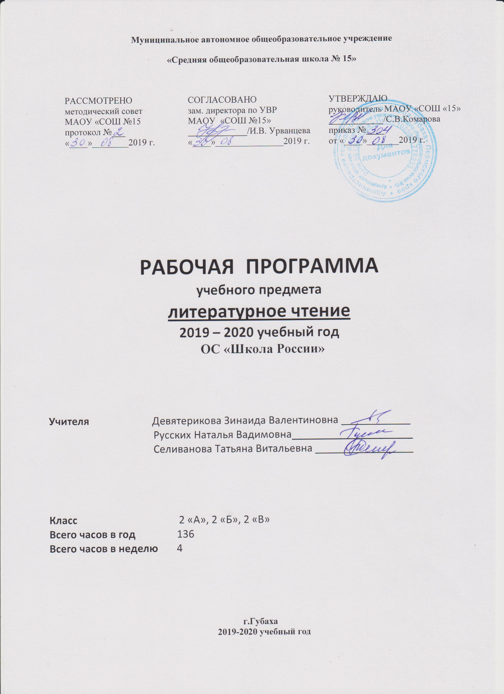

ПОЯСНИТЕЛЬНАЯ ЗАПИСКА

Роль и место дисциплины в образовательном процессе
Рабочая программа по литературному чтению составлена на основе следующих нормативных документов и методических рекомендаций:
- Закон Российской Федерации «Об образовании» (от 29.12.2012 № 273 - ФЗ).
- Федеральный государственный образовательный стандарт начального общего образования (утвержден приказом Минобрнауки России от 6 октября 2009 г. № 373, зарегистрирован в Минюсте России 22 декабря 2009 г., регистрационный номер 17785).
- Приказ Министерства образования и науки России от 26.11.2010 № 1241 "О внесении изменений в федеральный государственный образовательный стандарт начального общего образования, утвержденный приказом Министерства образования и науки Российской Федерации от 6 октября 2009 г. № 373".
- Приказ Министерства образования и науки России от 22 сентября 2011 г. № 2357 "О внесении изменений в федеральный государственный образовательный стандарт начального общего образования, утверждённый приказом Министерства образования и науки Российской Федерации от 6 октября 2009 г. № 373" (зарегистрирован в Минюсте России 12 декабря 2011 г., регистрационный номер 22540).
- Санитарно-эпидемиологические правила и нормативы СанПиН 2.4.2.2821-10 "Санитарно-эпидемиологические требования к условиям и организации обучения в общеобразовательных организациях" С изменениями и дополнениями от: 29 июня 2011 г., 25 декабря 2013 г., 24 ноября 2015 г.
- Федеральный перечень учебников, рекомендованных Министерством образования и науки Российской Федерации к использованию в образовательном процессе в общеобразовательных учреждениях на 2019/2020 учебный год: Приказ от 28 декабря 2018 года № 345 Об утверждении федерального перечня учебников, рекомендуемых к использованию при реализации имеющих государственную аккредитацию образовательных программ начального общего, основного общего, среднего общего образования.
- Основная образовательная программа начального общего образования МАОУ «СОШ №15».
- Учебный план МАОУ «СОШ № 15» для начальной школы на 2019/2020 учебный год.
- Примерные программы по учебным предметам. ФГОС.
- Методическое пособие «Рабочие программы. Литературное чтение. Предметная линия учебников системы «Школа России» 1-4 классы.» Москва «Просвещение» 2016г.

ЦЕЛЬ КУРСА «ЛИТЕРАТУРНОЕ ЧТЕНИЕ» в начальной школе – нравственно - эстетическое воспитание и развитие у учащихся способности личностно, полноценно и глубоко воспринимать художественную литературу, а также воспитание компетентного читателя, который имеет сформированную духовную потребность в книге как средстве познания мира и самого себя.

Курс литературного чтения нацелен на решение СЛЕДУЮЩИХ ЗАДАЧ:
- развивать у детей способность полноценно воспринимать художественное произведение, сопереживать героям, эмоционально откликаться на прочитанное;
- учить детей чувствовать и понимать образный язык художественного произведения, выразительные средства, создающие художественный образ, развивать образное мышление учащихся;
- формировать умение воссоздавать художественные образы литературного произведения, развивать творческое и воссоздающее воображение учащихся, ассоциативное мышление;
- развивать поэтический слух детей, накапливать эстетический опыт слушания произведений изящной словесности, воспитывать художественный вкус;
- формировать потребность в постоянном чтении книг, развивать интерес к литературному творчеству, творчеству писателей, создателей произведений словесного искусства;
- обогащать чувственный опыт ребенка, его реальные представления об окружающем мире и природе;
- формировать эстетическое отношение ребенка к жизни, приобщая его к классике художественной литературы;
- обеспечивать достаточно глубокое понимание содержания произведений различного уровня сложности;
- расширять кругозор детей через чтение книг различных жанров, разнообразных по содержанию и тематике, обогащать нравственно-эстетический и познавательный опыт ребенка;
- обеспечивать развитие речи школьников и активно формировать навыки чтения и речевые умения;
- работать с различными типами текстов;

ОБЩАЯ ХАРАКТЕРИСТИКА КУРСА.
Литературное чтение – это один из важных и ответственных этапов большого пути ребенка в литературу. От качества обучения в этот период во многом зависит полноценное приобщение ребенка к книге, развитие у него умения интуитивно чувствовать красоту поэтического слова, формирование у него в дальнейшем потребности в систематическом чтении произведений подлинно художественной литературы. Художественное литературное произведение своим духовным, нравственно - эстетичеким содержанием способно активно влиять на всю личность читателя, его чувства, волю, сознание. Оно по своей природе оказывает большое воспитательное воздействие на школьника, формирует его личность. Собственно обучение чтению предполагает работу по совершенствованию навыка чтения, развитию восприятия литературного текста, формированию читательской самостоятельности. Успешность изучения курса литературного чтения обеспечивает результативность обучения по другим предметам начальной школы.

МЕСТО УЧЕБНОГО ПРЕДМЕТА В УЧЕБНОМ ПЛАНЕ:
предмет «Литературное чтение» изучается во 2 классе 4 часа в неделю, 136 часов в год.

ЦЕННОСТНЫЕ ОРИЕНТИРЫ:
Литературное чтение как учебный предмет в начальной школе имеет большое значение в решении задач не только обучения, но и воспитания.
Знакомство учащихся с доступными их возрасту художественными произведениями, духовно-нравственное и эстетическое содержание которых активно влияет на чувства, сознание и волю читателя, способствует формированию личных качеств, соответствующих национальным и общечеловеческим ценностям. Ориентация учащихся на моральные нормы развивает у них умение соотносить свои поступки с этическими принципами поведения культурного человека, формирует навыки доброжелательного сотрудничества.
Важнейшим аспектом литературного чтения является формирование навыка чтения и других видов речевой деятельности учащихся. Они овладевают осознанным и выразительным чтением, чтением текстов про себя, учатся ориентироваться в книге, использовать её для расширения своих знаний об окружающем мире.
В процессе освоения курса у младших школьников повышается уровень коммуникативной культуры: формируются умения составлять диалоги, высказывать собственное мнение, строить монолог в соответствии с речевой задачей, работать с различными видами текстов, самостоятельно пользоваться справочным аппаратом учебника, находить информацию в словарях, справочниках и энциклопедиях.
На уроках литературного чтения формируется читательская компетентность, помогающая младшему школьнику осознать себя грамотным читателем, способным к использованию читательской деятельности для своего самообразования. Грамотный читатель обладает потребностью в постоянном чтении книг, владеет техникой чтения и приёмами работы с текстом, пониманием прочитанного и прослушанного произведения, знанием книг, умением их самостоятельно выбрать и оценить.
Курс литературного чтения пробуждает интерес учащихся к чтению художественных произведений. Внимание начинающего читателя обращается на словесно-образную природу художественного произведения, на отношение автора к героям и окружающему миру, на нравственные проблемы, волнующие писателя. Младшие школьники учатся чувствовать красоту поэтического слова, ценить образность словесного искусства.
Изучение предмета «Литературное чтение» решает множество важнейших задач начального обучения и готовит младшего школьника к успешному обучению в средней школе.

ЛИЧНОСТНЫЕ, МЕТАПРЕДМЕТНЫЕ И ПРЕДМЕТНЫЕ РЕЗУЛЬТАТЫ:
Метапредметные:
- осознанно читать тексты с целью удовлетворения познавательного интереса, освоения и использования информации.
- элементарными навыками чтения информации, представленной в наглядно-символической форме, приобретут опыт работы с текстами, содержащими рисунки, таблицы, диаграммы, схемы.
- развиты такие читательские действия, как поиск информации, выделение нужной для решения практической или учебной задачи информации, систематизация, сопоставление, анализ и обобщение имеющихся в тексте идей и информации, интерпретация и преобразование этих идей и информации.
- использовать полученную из разного вида текстов информацию для установления несложных причинно-следственных связей и зависимостей, объяснения, обоснования утверждений, а также принятия решений в простых учебных и практических ситуациях.
- пересказывать текст подробно и сжато, устно и письменно;
- соотносить факты с общей идеей текста, устанавливать простые связи, не высказанные в тексте напрямую;
- формулировать несложные выводы, основываясь на тексте; находить аргументы, подтверждающие вывод;
- сопоставлять и обобщать содержащуюся в разных частях текста информацию;
- составлять на основании текста небольшое монологическое высказывание, отвечая на поставленный вопрос.
- высказывать оценочные суждения и свою точку зрения о прочитанном тексте;
- оценивать содержание, языковые особенности и структуру текста; определять место и роль иллюстративного ряда в тексте;
- на основе имеющихся знаний, жизненного опыта подвергать сомнению достоверность прочитанного, обнаруживать недостоверность получаемых сведений, пробелы в информации и находить пути восполнения этих пробелов;
- участвовать в учебном диалоге при обсуждении прочитанного или прослушанного текста.
Предметные:
- понимание литературы как явления национальной и мировой культуры, средства сохранения и передачи нравственных ценностей и традиций;
- осознание значимости чтения для личного развития;
- формирование представлений о мире, российской истории и культуре, первоначальных этических представлений, понятий о добре и зле, нравственности;
- формирование потребности в систематическом чтении;
- понимание роли чтения, использование разных видов чтения (ознакомительное, изучающее, выборочное, поисковое);
- умение осознанно воспринимать и оценивать содержание и специфику различных текстов, участвовать в их обсуждении, давать и обосновывать нравственную оценку поступков героев;
- достижение необходимого для продолжения образования уровня читательской компетентности, общего речевого развития, т.е. овладение техникой чтения вслух и про себя, элементарными приемами интерпретации, анализа и преобразования художественных, научно-популярных и учебных текстов с использованием элементарных литературоведческих понятий;
- умение самостоятельно выбирать интересующую литературу; пользоваться справочными источниками для понимания и получения дополнительной информации.
Личностные результаты
— Чувство гордости за свою Родину, российский народ и историю России;
— Осознание роли своей страны в мировом развитии, уважительное отношение к семейным ценностям, бережное отношение к окружающему миру.
— Целостное восприятие окружающего мира.
— Развитую мотивацию учебной деятельности и личностного смысла учения, заинтересованность в приобретении и расширении знаний и способов действий, творческий подход к выполнению заданий.
— Рефлексивную самооценку, умение анализировать свои действия и управлять ими.
— Навыки сотрудничества со взрослыми и сверстниками.
— Установку на здоровый образ жизни, наличие мотивации к творческому труду, к работе на результат.

СОДЕРЖАНИЕ КУРСА УЧЕБНОГО ПРЕДМЕТА «ЛИТЕРАТУРНОЕ ЧТЕНИЕ»
При обучении чтению знания детей должны пополниться элементарными сведениями литературоведческого характера: простейшими сведениями об авторе, о теме читаемого произведения, о жанре, особенностях малых фольклорных жанров (загадка, прибаутка, пословица, считалка). Дети получат первоначальные представления об изобразительно-выразительных возможностях языка (о «живописании словом», о метафоре, сравнении, олицетворении, о ритмичности и музыкальности стихотворной речи).На четвёртом году обучения продолжается работа с произведениями фольклора, с былинами, дети читают отрывки из древнерусских повестей и «Начальной русской летописи», расширяется круг произведений отечественной, зарубежной классики и современной детской литературы.В содержание курса вошли преимущественно художественные тексты – произведения словесного искусства, т.к. именно они раскрывают перед учащимися богатство окружающего мира и человеческих отношений, рождают чувство гармонии, красоты, учат понимать прекрасное в жизни, формируют в ребенке собственное отношение к действительности.

РАСПРЕДЕЛЕНИЕ ИЗУЧЕНИЯ ТЕМ ПРОГРАММЫ (136 ЧАСОВ)
Самое великое чудо на свете (1 ч)
Читателю. Р. Сеф
Устное народное творчество (12 ч)
Русские народные песни, потешки и прибаутки, считалки, небылицы и перевертыши, загадки, пословицы и поговорки.
Сказки о животных, бытовые и волшебные («Сказка по лесу идет...»Ю. Мориц, «Петушок и бобовое зернышко», «У страха глаза велики», «Лиса и тетерев», «Лиса и журавль», «Каша из топора», «Гуси-лебеди»).
Люблю природу русскую. Осень (7 ч)
Ф. Тютчев. «Есть в осени первоначальной...», К. Бальмонт. «Поспевает брусника», А. Плещеев. «Осень наступила...», А. Фет. «Ласточки пропали...», А. Толстой. «Осень. Обсыпается весь наш бедный сад...», С. Есенин. «Закружилась листва золотая...», В. Брюсов. «Сухие листья», И. Токмакова. «Опустел скворечник...», В. Берестов. «Хитрые грибы», «Грибы» (из энциклопедии), М. Пришвин. «Осеннее утро».
Русские писатели (16 ч)
А. Пушкин. «У лукоморья дуб зеленый...», «Вот север тучи нагоняя», «Зима!.. Крестьянин, торжествуя...», «Сказка о рыбаке и рыбке» ,И. Крылов. «Лебедь, Щука и Рак», «Стрекоза и Муравей».Л. Толстой. «Старый дед и внучек»
О братьях наших меньших (10 ч)
Б. Заходер. «Плачет киска в коридоре...», И. Пивоварова. «Жила-была собака...», В. Берестов. «Кошкин дом», М. Пришвин. «Ребята и утята», Е. Чарушин. «Страшный рассказ», Б. Житков. «Храбрый утенок».
Из детских журналов (9 ч)
1. Д. Хармс. «Игра», «Вы знаете?..»; 2. Д. Хармс, С. Маршак. «Веселые чижи»; 3. Д. Хармс. «Что это было?»; 4. Н. Гернет, Д. Хармс. «Очень-очень вкусный пирог»; 5. Ю. Владимиров. «Чудаки»; 6. А. Введенский. «Ученый Петя».
Люблю природу русскую. Зима (10 ч)
И. Бунин. «Зимним холодом...», К. Бальмонт. «Светло-пушистая...», Я. Аким. «Утром кот...», Ф. Тютчев. «Чародейкою Зимою...», С. Есенин. «Поет зима – аукает...», «Береза».
Писатели – детям (23 ч)
Произведения о детях, о природе: К. И. Чуковский («Путаница», «Радость»), С. Я. Маршак («Кот и лодыри»), С. В. Михалков («Мой секрет», «Сила воли».«Мой щенок»), А. Л. Барто («Веревочка», «Мы не заметили жука...», «В школу», «Вовка – добрая душа»), Н. Н. Носов («Затейники», «Живая шляпа»).
Я и мои друзья (10 ч)
В. Берестов. «За игрой», Э. Мошковская. «Я ушел в свою обиду...», В. Берестов. «Гляжу с высоты...», В. Лунин. «Я и Вовка», Н. Булгаков. «Анна, не грусти!», Ю. Ермолаев. «Два пирожных», В. Осеева. «Хорошее».
Люблю природу русскую. Весна (8 ч)
Ф. Тютчев. «Зима недаром злится», «Весенние воды»; А. Плещеев. «Весна», «Сельская песенка»; А. Блок. «На лугу»; С. Маршак. «Снег теперь уже не тот»; И. Бунин. «Матери»; А. Плещеев. «В бурю»; Е. Благинина. «Посидим в тишине»; Э. Мошковская. «Я маму мою обидел».
И в шутку, и всерьез (12 ч)
1. Б. Заходер. «Товарищам детям», «Что красивей всего?», «Песенки Винни Пуха»; 2. Э. Успенский. «Чебурашка», «Если был бы я девчонкой...», «Над нашей квартирой», «Память»; 3. В. Берестов. «Знакомый», «Путешественники», «Кисточка»; 4. И. Токмакова. «Плим», «В чудной стране» 5. Г. Остер. «Будем знакомы».
Литература зарубежных стран (18 ч)
Детский фольклор стран Западной Европы и Америки, произведения зарубежных классиков («Бульдог по кличке Дог», «Перчатки», «Храбрецы», «Сюзон и мотылек», «Знают мамы, знают дети»). Сказки Ш. Перро («Кот в сапогах», «Красная Шапочка»), Г. X . Андерсена («Принцесса на горошине»), Э. Хогарт («Мафии и паук»).
ФОРМЫ РАБОТЫ
- Фронтальная работа.
- Парная работа.
- Групповая работа.
- Индивидуальная работа.
- Урок-игра.
- Урок-викторина.
- Урок-путешествие.
- Урок-экскурсия.
МЕТОДЫ ПРЕПОДАВАНИЯ:
- практический;
- объяснительно - иллюстративный;
- частично - поисковый;
- исследовательский;
- наблюдение;
- проблемно - поисковый;
- информативный.
СПОСОБЫ И СРЕДСТВА:
- модели и таблицы:
- технические средства;
- рисунки;
- дидактические материалы.
УСЛОВНЫЕ ОБОЗНАЧЕНИЯ
Красный цвет – темы по ОБЖ.
Синий цвет – темы мини-проектов.
Зелёный цвет – темы, связанные с краеведением

